相談事業における相談状況
2012年4月１日から始めた相談は2013年2月20日までの11か月間で①電話相談、②学生来所相談、③当事者来所相談、④職員来所相談、⑤発達来所相談、⑥一般来所相談、⑦メール相談、⑧宿泊相談が延べ2,784件という最初の予想をはるかに超えた相談がありました。それだけ社会的養護等当事者を中心とした関係者の皆さんが日頃から多くの悩みを抱えていることが相談内容から伺うことが出来ました。
最初の予想では1日1件、月30件、年間通して数百件程度と考えていましたので、準備等も慌てる必要がないと思っていましたが、土・日・平日でも朝から夜までいつでも相談を受け入れていましたので、多くなったのかも知れません。
以下は①から⑧までの相談種類内容について守秘義務を踏まえて特徴的な相談ケースを中心に報告させていただきます。

- 電話相談
相談件数で他を圧倒的に抜いて多かったのが特徴です。相談事業へ最初にかかってきたのは、兵庫のA施設の児童指導員からの電話で現在担当の高校2年生の子が相談に来て相談中ですが、医学部に受験したい希望があるが6年間で1,200万円費用が必要で何か奨学金を受ける方法がないかとの相談が飛び込んできました。担当指導員は理事長が大学の時のゼミの卒業生であったことからの電話でしたが、もう少し本人と話し合って、具体的に方針が出てきたらもう一度連絡をいただくように伝える。この相談から2日後に三重のB高校の先生から施設から通学している高校2年生の施設児童の件で相談したいとの電話がありました。最近発達障がいの行動を起こしており、どのように指導をしたらよいかとの話で、取りあえず三重県のC児童相談所等を紹介して、先生には発達障がいと思える行動を記録にしてメールをしていただくようにお願いをする。
このように施設職員から直接に来るケースや施設児童の通っている高校の先生からの相談や家庭を持って生活をしていて夫婦喧嘩の最中に電話があり、離婚をしたい、家を出ていく等大声でわめき散らしたケース等時間帯に関係なしの電話等ここでは書き入れない内容が毎日平均で3～5件、月平均100～150件程の相談を受けています。それでも電話だけの相談で解決すれば良いのですが、電話では解決できないような内容ではメール、あるいは来所相談につなげています。来所相談まで来てくれれば解決の道を一緒に考えることが出来ますが、来所できないケースも多くありその後、まったく連絡が途絶えたケースもありました。電話相談だけでの相談の限界も感じました。もっと相手に寄り添いじっくりと相談に乗ってあげたいのですが、電話相談だけでなく他の仕事もあり、電話相談員の専任が必要と感じましたが予算的に無理のため、現状の中で最善の方法を考えていくしかありません。
- 学生来所相談
学生の来所相談事業に来る学生は、NPO法人「こどもサポートネットあいち」が大学生・ファミリーホーム・施設職員対象の養成講座を受講されている方が大多数でした。彼等や彼女たちは将来社会的養護等に就職したい意欲ある学生たちで、NPO主催のキャンプや登山、クリスマス会、スキー等に企画、準備、当日の指導等に積極的に加わってくれた学生たちで4年生の就職相談が圧倒的に多かったです。
彼らは一方で就職するための準備をしながら将来必要となる実践を体験する貴重な1年間となったことと思います。野外活動への参加児童は社会的養護で生活をしている施設の子どもたちが約半分と一般募集の発達障がい児と健常児の希望児童で交流をねらいとした目的で企画内容を受講生が実施企画2か月前くらいからNPO事務所に実行委員が集まり、しおりづくりや備品の準備、特に対応が大変な子どもたちが多いため下見には十分時間をかけて調査を行っています。その他、班別、部屋割り、グループ分け等長期間にわたり、遅い時には夜10時過ぎまで話し合って作り上げていたことが印象に残っています。
NPOの事業に参加してくれた学生の就職に関しては、求人があった場合には理事長名で推薦をしています。推薦理由は養成講座受講生で現場に通用すると思われる優秀な学生には、就職の際に積極的に現場へ就職してほしい気持から推薦させていただいています。推薦をするからには就職後何か困ったことや問題があれば推薦したNPOとしてフォローもさせていただくことをきちんと就職先の施設長宛に書いて推薦をしています。
毎年養成講座受講生が10名以上社会的養護等の施設・行政機関等へ就職をしています。今年も養成講座受講生の12名程が東海3県の社会的養護等の施設に就職が決まっています。
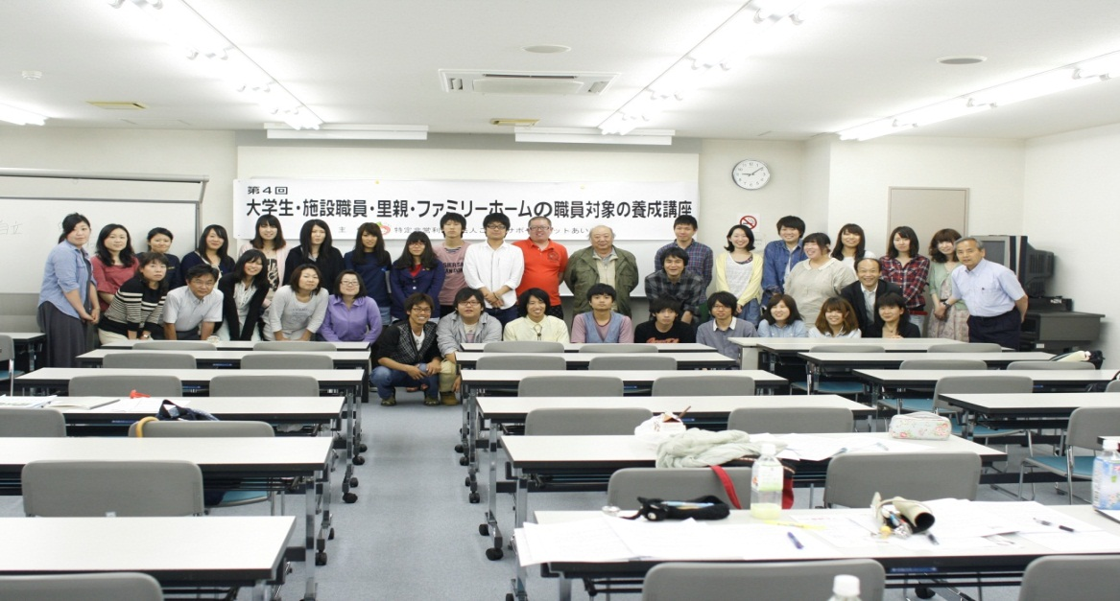
平成24年度 養成講座受講生の一部学生の集合写真
- 当事者来所相談
社会的養護等当事者からの来所相談は大変重要な内容が多くありました。中には元気に頑張っているよとの近況報告を兼ねた相談もいくつかありました。重たい重要な相談については、今回の報告書に児童福祉施設・児童福祉行政機関等職員の方への提言として一部載せておきましたので、当事者にとっては大変重要な問題だと思いますので、是非何らかの対策を講じていただければと思います。
その他の相談について一部を簡単に紹介します。①4姉妹で児童養護施設に入所され全員が退所してそれぞれ就職し結婚をしたのですが、2番目のY子さんから姉のことで相談したいとのケースでした。このケースは姉が旦那さんと経営していたラーメン屋が経営に行き詰まり、自己破産となり現在弁護士と相談中とのことでの相談でした。姉夫婦は自殺未遂を図ったが命を取り留め現在は何とか立ち直ろうと頑張っており、妹として支援をしたいがどう対応したら良いかとの相談でした。妹としては姉が住んでいる滋賀では支援をすることも限界があり、名古屋へ引っ越して近くであれば何とかしてあげるとのことでしたので、破産処理をされている弁護士に相談をして名古屋へ引っ越して住まいは生活保護をつけて民間アパートを借りる手続きが何とか出来て名古屋へ引っ越すことが出来たケースの相談。
②ｋ君のケースは年齢も50歳を超えていますが、なかなか自分一人では困ったことを処理できない性格で、未だに独身でダクト関係の仕事をしている彼からの相談で、耳が聞こえなくなったので、何か保障していただける方法がないかとの相談ケース。とりあえず、耳鼻科へ行って検査をしていただき、症状がはっきりしてから次のことを考えるからと伝え、耳鼻科に行き障害があるかを調べていただき検査結果を区役所の福祉課に行き相談して障害認定をいただき月5,000円程がいただけることになったケース。③家庭内別居をしているA子さんのケースの相談。A子さんは家庭内別居を続けて5年以上になり、旦那は旦那の家庭にべったりのマザコンタイプとのことで、現在夫婦の間には受験生である娘さんがおりいずれは旦那さんが引き取ると言っているが、現在はA子さんが 面倒を見ている。A子さんは介護の資格を取ったら正式に離婚をして家を出る予定とのこと。娘の受験に関しては成績があまり良くないので家庭教師をお願いをしているが、そのお金は自分で工面しているようである。これから離婚に関しては色々と問題が出てくると思われるケースである。④40歳になるM子さんのケース。このケースはM子さんが保険会社勤務中に脳梗塞で倒れて療養して今では元気になり、他の件で相談に来た時にその話が出て何の手続きもしなくて保障がないとのことで、すぐに保険事務所へ行って相談するように指示しましたが、保険事務所ではすでに期間が過ぎており保証はダメとのこと。もっと早く誰かに相談していれば何らかの手が打てたケースである。以上が4月からの当事者来所相談で相談したケースの一部分である。年齢の高い当事者にとってはこの相談事業の利用は大切だと感じました。
- 職員来所相談
大学・短大・専門学校を卒業して、乳児院・児童養護施設・情緒障害児短期治療施設等の職員となり、福祉専門職として社会的養護の実践の場で子どもたちと日々向き合うと、学生のときの実習では予想しなかった場面、どう対応したら良いのか戸惑う場面に多々遭遇した職員は多いと思います。
現状の施設では先輩職員からのアドバイスや施設長等主任クラスの職員からのスーパーバイズ、自己研鑽、現場経験を重ね、専門性が向上する努力を心がけることで解決してきたことと思います。しかしながら、宿直や夜勤など変則勤務による生活リズムの変化で体調を崩すことが増えたり、無断外泊や夜間の無断外出・問題行動への対応で疲労困憊したり、小規模グループケア・ユニットケアによる一人勤務の重荷に耐えられなくなったり、職員間のコミュニケーション不足などで孤立感・疎外感が膨らんでしまい、数年で離職してしまう人も多いのも現状だと思います。
以下は養成講座を受けて社会的養護等施設に就職した職員からの相談のいくつかを紹介しておきます。報告書の中には事例とコメントを載せておきました。
①小学生女子、中学生女子の集団になったとたんに反抗する態度に困っている。ハイテンションになり言葉が入らない・暴言や反抗的態度が増える。
②記録には何を重要視して書いたら良いのかわからない。担当の主観で書くので内容に偏りが出るのはいいのか。仕方がないで済ませて良いのか。
③中２女子。被虐待児。小１～小６まで施設で生活し、中１で家に帰るも半年も経たずＤＶ・ネグレクトにより家出。一時保護を経て同施設に中学2年の春に戻ってくる。施設に戻り、最初のうちはいい子で生活していたが、夏ごろから試し行動が見られ、担当に対しての暴言を吐いていても、次の場面には何事もなかったように声をかけてくる。最近では「ピアス空けよっかな～」「タバコ吸ってるんだよ、悪い子でしょう」など、こちらの反応を伺う言動が出ている。やめなさい！と言うと怒り出すのは目に見えていたので、「そうなんだ～」「まぁ大きくなってからやったらどう？」などとやわらかく反応するも、その場で空けだした。どう反応したらよかったのか。彼女への対応策が知りたい。
④高校への進学というよりも、将来のイメージが全く出来ない。自分が何をしたいのかわからない。将来の夢はあっても、そこへたどり着くために何をしなければならないかがわからない。わかっても行動が伴わず、必要な勉強をしなかったり、ふわふわした生活をしたりしている。効果的なサポート方法や、やる気の出し方を知りたい。
⑤療育手帳C判定の子どもの卒園後の生活サポートについて。施設ではある程度自分のことは自分で出来るが、柔軟性や社会常識に欠け、ひとりで生活するには不安を感じるレベル。現在はグループホームを探しているが、なかなか空きは見つからず難しい。母親は精神病院で入退院を繰り返し、父親とはずっと会っておらず、同居女性がいるため同居も考えられない。卒園後の生活にはどのようなサポート、暮らし方があるか。そのために今担当や子どもは何をしておくべきか。出来ることは何か。
⑥勤務に入ると、他の職員と話せるのは連絡事項があるときだけです。ユニット
内には常に私一人しか職員はいないので、先輩職員の対応の仕方を見ることができません。どのように介入し、注意したらよいのか、子どもの心に響く言葉かけのやり方などを学ぶ機会はほとんどありません。私自身、子どもからの試し行動になかなか冷静に対処できないこともあります。いつも一人勤務ですので、子どもたちのトラブルも起きやすいです。トラブルが起きたとき、先輩に相談してから対応していると時間が経過してしまい、注意の即効性もなくなってしまいます。けれども自分一人で対応することに自信も持てません。こんなことからいつも中途半端な対応になってしまい、同じことが繰り返し起きてしまい困っています。
上記以外にも勤務の中で困ったケースを多くの若い職員は抱えていますが、なかなか先輩職員や他の職員に相談する機会がなく、一人で悩んでいる場合が多いことがわかりました。こんな状態が長く続くと社会的養護等職員として自分は適していないのではと悩んで辞めていくケースを耳にします。そのために悩んでいる職員をどのように支援するかが課題です。
当NPOへ相談に来られたケースについては事例をまとめて事例集として冊子にして、社会的養護等施設現場で悩んでいる若手職員の参考書となるようにしていきたいと考えています。

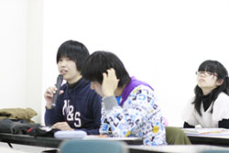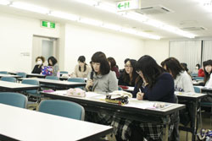
養成講座で将来社会的養護等施設職員を目指す意欲的な学生達の受講風景

- 発達来所相談
発達来所相談は年間を通して土・日を中心に利用者の都合で他の日も相談を実施しています。具体的相談事例は守秘義務の問題もありますので、問題のない相談内容を発達相談員からの相談内容として載せておきましたので、ここでは発達しょうがいを行っている相談室の取り組みについてご紹介させていただきます。
ご利用されているのは広汎性発達しょうがいを中心とする発達しょうがいのお子さんが中心で、注意・集中の問題や学習上の課題をかかえているお子さんもいます。保護者の方の当相談室に対する要望としては読解・作文を中心とした学習面の支援と適切なコミュニケーションが中心で、相談室は予約制で1時間半ずつ実施しています。
みなさんご存知のように自閉症を中心とする発達しょうがいの病因論は複雑な変遷を遂げてきており、近年ではミラーニューロン仮説が流行しています。複雑多岐にわたる症状の説明、あるいは支援についてさまざまな理論・方法論があり、今の時代に広く受け入れられる説明の傾向はありますが、明確に広く受け入れられている確定した説明はまだないのではないでしょうか。ただそれぞれの子どもたちのかかえる問題にそれぞれ複数の要因が関係しており、同じ診断名であってもそれぞれの子どもに個別的なアセスメント・支援が重要であるということは言われています。
発達しょうがいの今日的課題については有病率などの疫学的なことも含めてさまざまな議論があります。その原因には発達上の問題だけではなく家庭・教育・社会の問題が大きく影響していることは間違いないでしょう。ただ発達しょうがいをめぐる問題が保育・教育・子どもの福祉に関する大きな問題になりつつあることは確実に言えることです。また直近の問題としては学習指導要領の改訂によりこうした子ども達が不得意とする言語活動が国語以外のあらゆる科目において重視されつつあることがあげられます。いずれにせよ子どもの福祉・教育にかかわるにあたって、発達しょうがいに対する基本的な理解とその仕事を遂行するにあたっての発達しょうがいに対する何らかの準備や“かまえ”が求められていると言えます。
発達しょうがいについては多くの特徴があげられています。またどの特徴がハンディとどう関係するのかについてもさまざまな説明があります。たとえば知覚は行動により意味や意図性を持ち、そこから生活世界が生まれます。それは空間表象や動的な概念をもたらし、他者の意図性の解釈につながるものです。発達しょうがいをかかえるお子さんの場合知覚や情報処理のプロセスに特徴があり、それが情報処理やその解釈に独自性をもたらし、結果として同じ体験を他者と共有することが困難となり、コミュニケーションやさまざまな文化・社会的な活動に支障をきたすという説明ができます。重要なことは自己と他者の活動のモニタリングの上に社会・文化的な遺産は継承されるということです。それは発達初期の3項関係の成立から見られるものです。もちろんそれだけですべてが説明できるものではありません。
上記の理由などによりその年齢において自然に体験される活動から発達しょうがいを持ったお子さんは何らかの形で疎外されることがあります。他者と何らかの活動を共有する中で相互作用に基づきその活動を展開・統合することができないとその活動は発展せず、またつまらないものになります。そこで利用者の方の要望を尊重しつつも、当相談室においては学習支援の場面においてもやり取りの中で一緒に問題を考えてゆくことを重視しています。またこれは任意ですが、基本的に保護者の方に支援場面に同席していただいております。これは保護者の方にお子さんの課題場面における姿を見ていただくことによってお子さんがどこに苦労しているのかを理解していただくというねらいがあります。
ご相談は学習に関するものが多いので、最初にそれぞれのお子さんがどのように課題に取り組んでいるのかについて明らかにするためにアセスメントを実施しております。検査は学習支援に有効なDN-CASを中心に、必要に応じていくつかの検査を組み合わせて実施することもあります。その結果はその後の学習支援の場面においてそのお子さんの問題解決上のつまずきを説明するときにこのことは多くのヒントを与えてくれます。知覚トレーニングとしてはパソコンソフトやプリント、ゲームを使用しています。物語理解のためにはワークシートを利用、パペット・ジオラマ・手紙等を併用して登場人物の感情・意図・行動の理解を促しています。説明文理解のためには実施可能な範囲において観察・実験をおこなったり、地図を利用したりしています。こうした子ども達はイラスト・地図・数字が大好きです。また知覚トレーニングとコミュニケーション支援をかねたボードゲームなどを一緒にやったりしています。
このような活動をどれだけ組織化できるのかはお子さんの状態に大きく左右され、課題場面における相互交渉や活動の組織化が困難なお子さんもいます。その場合そのお子さんがその時々に何に興味を持っているのかを直接お子さんから、あるいは保護者の方にお聞きして、興味を持っていることに関連する書籍や活動を準備します。
しょうがいを持ったご家族はさまざまなところで相談をされ、視覚・言語・運動などの専門的なトレーニングを受け、絵画・楽器・料理・スポーツなどの文化的な活動に参加されています。具体的な活動の中での相互交渉の保障と気付かれた保護者の方の具体的な相談に応えることにこの相談室の存在意義があると考えています。
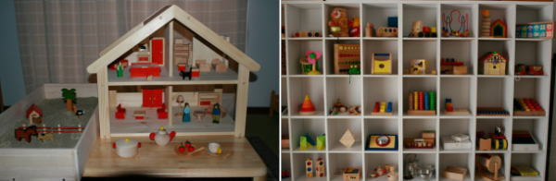
こどもサポートネットあいちの発達相談室に用意されているおもちゃ等
- 一般来所相談
一般の方での来所相談で多かったのは講演依頼のお願いついでに今の子どもたちのことでの相談でした。児童虐待等を中心に地域の子育て支援をしている人や学校の先生、民生委員・児童委員の方対象の啓蒙的なお願いがありました。NPOこどもサポートネットあいちでは発達しょうがい相談や健常児と発達しょうがい児の交流キャンプ・登山・クリスマス・スキーと年間企画をしていますが、年々発達しょうがい児の子どもたちの参加が増えてきていますし、社会的養護等施設からの子どもたちの参加も招待として1事業に4施設から5施設参加していただけるようになってきました。
マスコミ関係の相談もいくつもありました。社会的養護等出身者のインタビューとか相談事業に来る当事者の方についての質問もありました。
学校の先生の相談もありました。多くは自分に関わる子どものことでどうしていいか困った相談がありました。中には施設から通っている施設児童が起こす色々な事件に関しての相談もありました。
養成講座受講生ではないですが、学生が受けている授業で社会的養護等の子どもたちのことで調査をして発表しなくてはいけないので、お話をお聞きしたいということでの来所もありました。

- メール相談
直接顔が見えないからの安心感からのメール相談も多くありました。メール相談に関しては回答した返事が残ることもあり、回答には慎重に対応させていただいています。できれば来所していただくように連絡をさせていただいていますが、メールだけでの相談もいくつかありました。
基本的には相談したい方の連絡先、氏名、相談内容等を最初にお聞きしきちんと教えていただいた方に回答を差し上げています。
NPO法人「こどもサポートネットあいち」としての回答は全て理事長の責任で今までは対応させていただいてきました。相談というよりは、連絡等の報告や質問等は事務員等が回答させていただいています。
メールでの回答の難しさは、専門家の意見をいただかないと回答ができないような内容もいくつかあり、質問内容によっては専門家へ繋げるためにそちらに相談されるようにとの紹介をさせていただいたケースもあります。
メールに関しては送られてきたものについては、できるだけその日に回答を差し上げるように心がけています。

- 宿泊相談
4月から12月までの8か月間で、宿泊を伴った相談は毎月ありました。基本的には
相談事業は初年度であり、簡単な宿泊できる備品等用意はさせていただいていますが
風呂に関しては夏過ぎに給湯器が故障のため、宿泊者は銭湯を利用していただくこと
になりました。次年度には今年以上に宿泊者が増えることを考えれば、銭湯を含めて
少し宿泊ができる準備を考えていく必要があります。
今年度に宿泊した人は、県外の当事者団体の方が来られた時や学生相談で遅くなっ
た時やキャンプ・登山・スキー等で下見に早く出発する場合と、準備で遅くなった場
合に利用しています。
その他は当事者の方が職探しで相談に来ていて今晩の宿泊する場所がない時に利
用したケースもありました。寝具等もあるものを利用していただいていましたが、来
年度に関しては寝具等必要なものを用意する必要があります。
相談事業における宿泊設備は今後備品として布団とシーツやタオル、衣類等の洗濯
が必要になるため洗濯機も必需品として用意する必要があると思います。
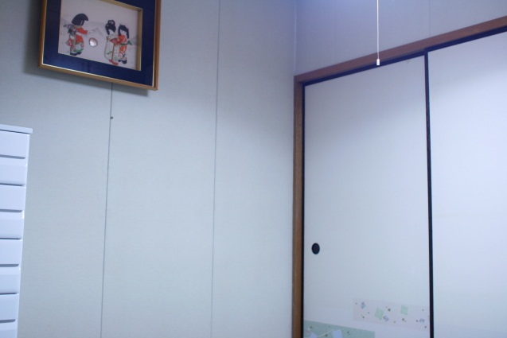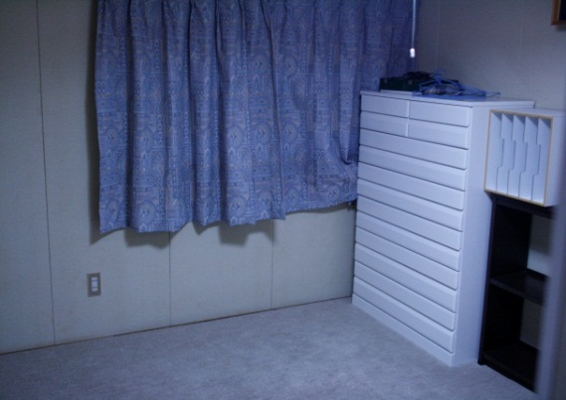
社会的養護等当事者への進路自立支援相談室の宿泊室
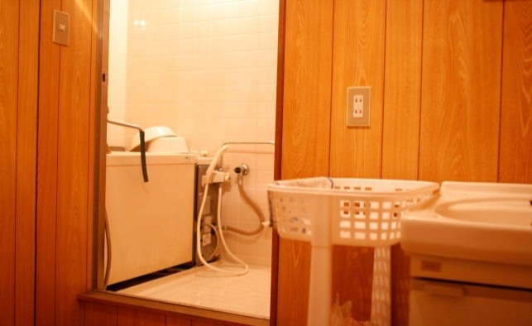
宿泊者が利用するお風呂と洗面所（現在お風呂は給湯器が故障中）

